**UNIVERSIDAD NACIONAL DE CÓRDOBA**

**FACULTAD DE CIENCIAS EXACTAS, FÍSICAS Y NATURALES.**

**ASIGNATURA**

Comunicaciones de Datos

**CARRERA**

INGENIERIA EN COMPUTACION

**Trabajo Práctico II: Capa de aplicacion. DNS**

**Integrantes:**

* Alaniz Ferreyra, Alvaro
* Malano,Leandro

**Introducción**

Hay dos formas de identificar un host, mediante un nombre de host y mediante una dirección IP. Las personas prefieren utilizar como identificador el nombre de host (más fácil de recordar), mientras que los routers prefieren emplear las direcciones IP de longitud fija y que siguen una estructura jerárquica. Para reconciliar estas preferencias necesitamos un servicio de directorio que traduzca los nombres de host en direcciones IP. Esta es la tarea principal que lleva a cabo el Sistema de nombres de dominio (DNS, Domain Name System) de Internet. DNS es una base de datos distribuida implementada en una jerarquía de servidores DNS y (2) un protocolo de la capa de aplicación que permite a los hosts consultar la base de datos distribuida. Los servidores DNS suelen ser máquinas UNIX que ejecutan el software BIND (Berkeley Internet Name Domain). El protocolo DNS se ejecuta sobre UDP y utiliza el puerto 53. Existen distintos niveles de jerarquía de servidores, donde cada uno resuelve solo una parte de una dirección: entre ellos están los servidores Raiz, de dominio de nivel superior (TLD), y los autoritativos. Además deben sumarse aquellos servidores locales que provee cada ISP.

**Comando dig +trace:**

Usando este comando más una dirección web en el terminal de Linux (en este caso *“dig +trace* [*www.lev2.efn.uncor.edu*](http://www.lev2.efn.uncor.edu)*”*) se puede observar el trayecto que realiza la petición de la dirección IP:

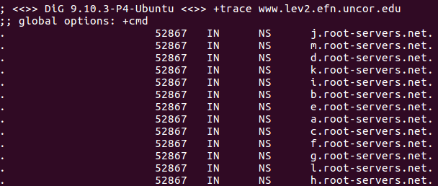

En esta primera parte se muestra el listado de los trece servidores raíz que hay disponibles en todo el mundo. En realidad no son trece servidores físicos, sino que cada uno de ese listado corresponde a un conjunto redundante de servidores que almacenan la misma información para más seguridad (clusters). Teniendo esta lista, el servidor DNS local elige convenientemente uno de esos servidores (por ejemplo f.root-servers.net) y le envía la dirección [www.lev2.efn.uncor.edu](http://www.lev2.efn.uncor.edu). El Tipo NS indica que el Valor es el nombre de host de un servidor DNS autoritativo que sabe cómo obtener las direcciones IP de los hosts del dominio. Este registro se utiliza para encaminar las consultas DNS a lo largo de la cadena de consultas.

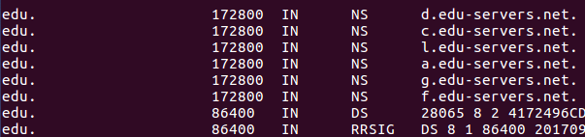

El servidor raiz no procesa toda la información, solo se fija en .edu, por lo que devuelve al DNS local el listado de todos los servidores TLD que contengan información de las direcciones .edu, como se ven en la imagen anterior. Aca también la información devuelta es de tipo NS. RRSIG hace referencia a una firma digital. Una vez que se tiene el listado completo se opta por un servidor (por ejemplo c.edu-servers.net) y se envía otra solicitud de resolución DNS.

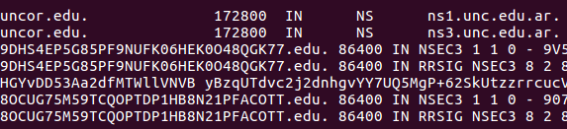

c.edu-servers.net devuelve al DNS local una lista con los servidores autoritativos correspondientes a la universidad nacional de Córdoba y elegirá a uno de estos (ns3.unc.edu.ar por ejemplo). La información que llega también es NS



Obteniendo la anterior como última respuesta del servidor DNS.

Si se desglosa el registro SOA de la imagen se obtiene lo siguiente:

* <dominio> : efn.uncor.edu
* <dns>: gtwing.efn.uncor.edu
* <email>: hostmaster.efn.uncor.edu (el @ se traduce como un punto, la dirección sería entonces hostmaster@efn.uncor.edu)
* <serial>: 2016030416, timestamp de Unix. Cuenta los segundos transcurridos desde el 1 de Enero de 1970.
* <refresh>: 10800 segundos
* <retry>: 3600 segundos
* <expire>: 604800 segundos, expira después de una semana
* <minimum>: 3600, un TTL mínimo de 60 minutos.

RESPUESTAS:

1. Las zonas DNS son los distintos niveles jerárquicos de servidores que contienen las distintas partes de la estructura de una dirección web, así como la zona raíz y la zona TLD (con todos los dominios .com por ejemplo).

Archivo zona es un archivo de texto que describe una zona DNS.

1. Cuando se ejecuta el comando nslookup [www.google.com](http://www.google.com) y aparece una línea que dice “respuesta no autoritativa”, indica que el servidor DNS que va a ejecutar la solicitud no es dueño del dominio que se está buscando pero al que se puede consultar para obtener más información. Si se ejecuta el comando nslookup [www.google.com](http://www.google.com) ns1.google.com (donde este ultimo es un servidor que contiene el dominio completo de google), se observa que no aparece ese mensaje:

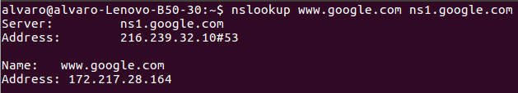

1. **A** es un tipo de registro DNS que indica que se devuelve una dirección IP de 4 bits (IPv4), y **AAAA** indica que la IP es de 6 bits (IPv6).